DOCUMENTATIE - KROKANDEL

LEVI KINGMA - 2023

**INLEIDING**

Welkom bij de documentatie van Snackbar Krokandel. Dit document bevat een overzicht van de website, functies/belangrijke onderdelen van de website, een uitleg over hoe je de website upload naar de hosting service en een overzicht van de code voor onderhoud van de website.

**OVERZICHT**

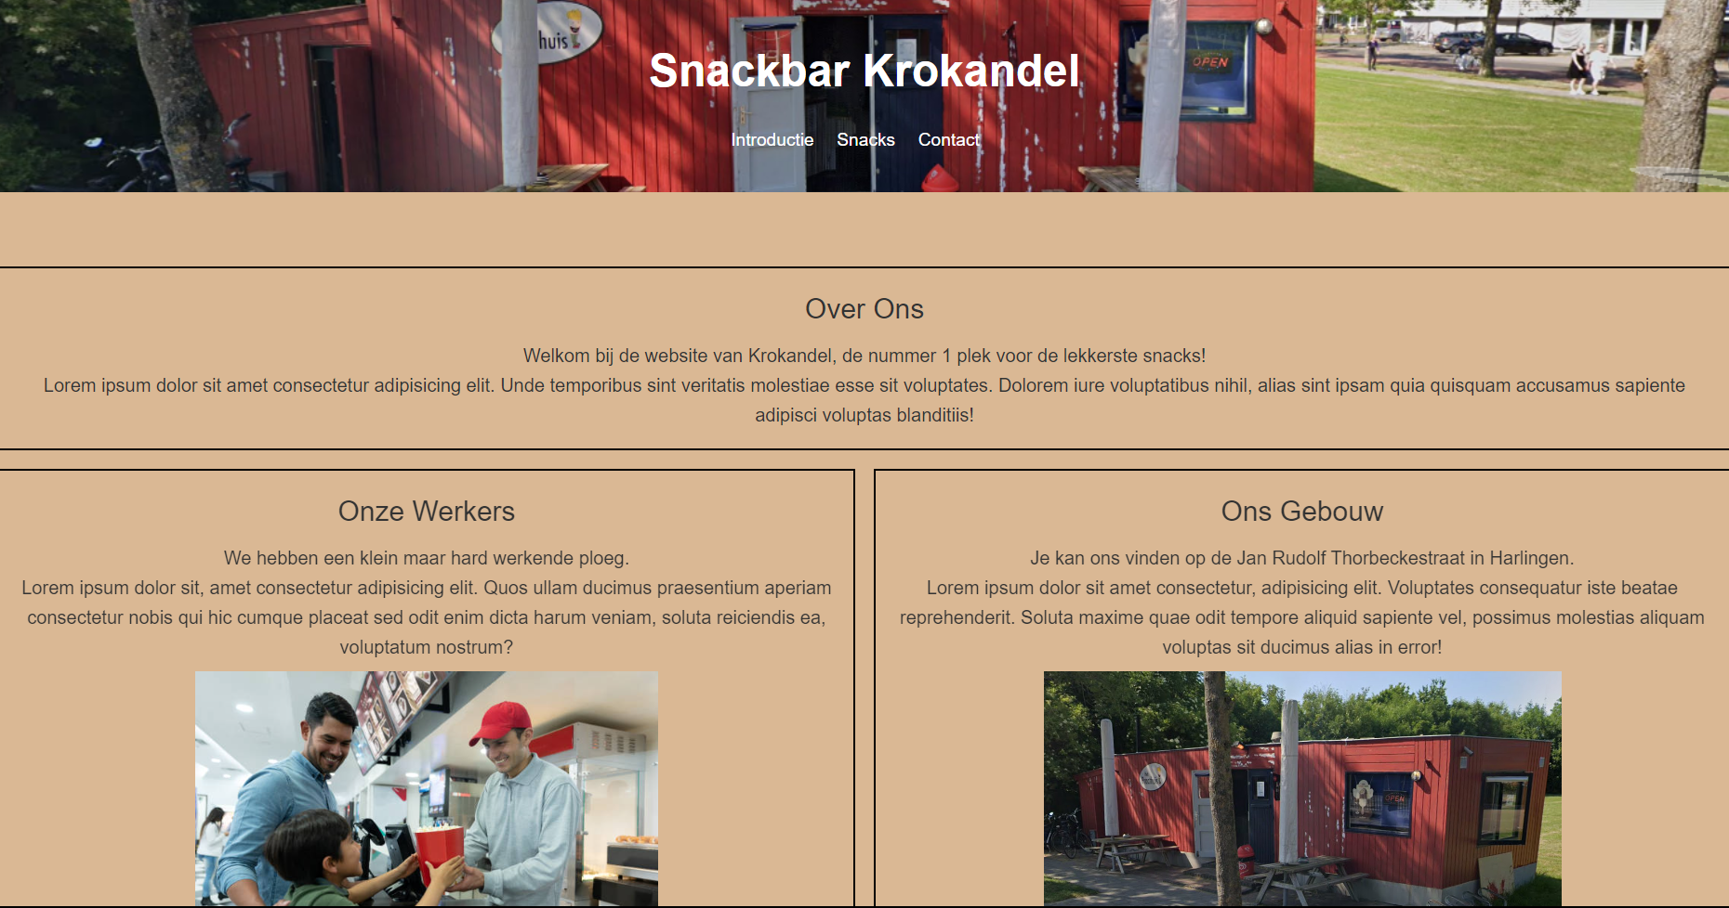**Introductie Pagina**

De introductie pagina bevat drie secties waarvan twee een foto bevatten. De tekst en foto’s zijn voor voorbeeld en kunnen veranderd worden naar alles dat de klant wil. Verder is er ook sectie met reviews om te laten zien dat dit een betrouwbare locatie is. Verder is er een header en een footer. De header laat de locatie zien samen met de naam en de links naar de andere pagina’s en de footer en trademark van het bedrijf. Deze kunnen natuurlijk ook veranderd worden.

**Snacks Pagina**

Deze pagina bevat de kleine selectie van zes snacks samen met een korte descriptie en de prijs (en de prijs met saus) voor elk product. Verder is er een optie om te bestellen met een telefoonnummer.

**Contant pagina**

De laatste pagina van deze website bevat een formulier waar je een klacht, een vraag of elke andere verzoek kan invoeren en sturen naar een e-mail van jullie keuze. Verder staan er ook 2 dozen die de e-mails en telefoonnummers van de manager en van support bevatten.

**FEATURES**

1. Animaties

De website bevat intro animaties wanneer de introductie en snacks pagina worden ingeladen. Als de muis over de links gaat (bijv. contact) dan veranderd de kleur van dat woord van wit naar geel. Verder als je met de muis over het eten gaat wordt het een beetje groter gemaakt.

1. Interactieve tekst/foto’s

Alle tekst met een blauwe link (de e-mails en telefoonnummers) kunnen geklikt worden. Deze leiden naar de telefoon/mail app met de gekozen mail/nummer ingevuld. Verder is het formulier van de contact pagina ook werkend en de foto bij de locatie sectie van de introductie kan geklikt worden. Dit leid naar het adres van de snackbar op Google Maps.

1. Responsieve design

De website is volledig functioneel op tablet, mobiel etc.

1. SEO (search engine optimization)

De website bevat META tags voor elke pagina met een descriptie van die pagina en met keywords die het makkelijker maken om de website te vinden op bijv. Google

**SETUP**

Als er veranderingen gemaakt zijn aan de website en je het vervolgens wilt uploaden naar de hosting site (CPanel in deze instantie) doe je dat als volgt:

1. Afbeelding met tekst, schermopname, Lettertype, software

   Automatisch gegenereerde beschrijvingKlik op “File Manager”
2. Afbeelding met tekst, schermopname, software, scherm

   Automatisch gegenereerde beschrijvingSelecteer “public_html” en klik dan op “upload”
3. Maak een .zip van de map die de website bevat en upload deze.
4. Extraheer de map in “public_html” en klaar!

**VERANDERING EN ONDERHOUD**

Deze pagina bevat een lijst aan alle belangrijke tags in de code voor veranderingen en onderhoud.

**HTML**

<title>: bevat de titel van die pagina, dit kan je zien boven aan de browser wanneer de website wordt geopend.

<meta>: bevat de descriptie en de keywords van de pagina, verander deze als je het makkelijker wil maken om je website te vinden.

<li><a href=#>: voeg deze toe om een extra pagina te hebben bij de header. Bij de “#” doe je naam van de file die de pagina bevat (bijv. “./contact.html”)

<img src=#>: verander de # naar de link van een foto die je hebt toegevoegd in de IDE om die foto zichtbaar te maken op de website

<h1>,<h2>,<h3>, <h4> en <p>: verander deze om de zichtbare tekst op de website te veranderen

<a href=#>: dit is hetzelfde als de vorige, alleen kan je hier de # veranderen naar een link. Deze tekst is blauw en gaat naar die link wanneer de tekst wordt geklikt. Het kan ook acties bevatten zoals “mailto:#”. Als de # wordt veranderd naar een email adres wordt de gebruiker automatisch naar de mail app gebracht met dat adres ingevuld.

**CSS**

Bijna elke lijn aan code bevat een “class=#”. In de # staat een zelf gekozen naam. Als deze naam wordt toegevoegd aan de “style.css” file kunnen we de lijn aan code waar de class aan vast zit veranderen. We kunnen de kleur, grootte, rotatie en nog veel meer veranderen. Deze class namen zijn voornamelijk in het Engels maar zijn niet ingewikkeld en kunnen begrepen worden door bijna iedereen.

**CONCLUSIE**

Dit was alle informatie om te weten wat de website bevat, hoe je het kan veranderen of erbij toevoegen en hoe je het vervolgens upload naar de hosting service. Als er nog vragen zijn kan uw me bereiken via levi.kingma001@fclive.nl